**10** **Паттерны проектирования**

Задание 1. Реализация паттерна “Декоратор”

Листинг задачи:

public class Program

{

static void Main(string[] args)

{

IRobot robot = new BasicRobot();

Console.WriteLine(robot.GetStatus());

Console.WriteLine("\nДобавляем голосовое управление:");

robot = new VoiceControlDecorator(robot);

Console.WriteLine(robot.GetStatus());

Console.WriteLine("\nДобавляем улучшенную навигацию:");

robot = new NavigationDecorator(robot);

Console.WriteLine(robot.GetStatus());

Console.WriteLine("\nДобавляем дополнительные датчики:");

robot = new SensorDecorator(robot);

Console.WriteLine(robot.GetStatus());

}

}

public class VoiceControlDecorator : RobotDecorator

{

public VoiceControlDecorator(IRobot robot) : base(robot)

{

}

public override string GetStatus()

{

return base.GetStatus() + "\n- Голосовое управление: активировано";

}

}

public class SensorDecorator : RobotDecorator

{

public SensorDecorator(IRobot robot) : base(robot)

{

}

public override string GetStatus()

{

return base.GetStatus() + "\n- Дополнительные датчики: температурные, влажности, движения";

}

}

public abstract class RobotDecorator : IRobot

{

protected IRobot Robot;

public RobotDecorator(IRobot robot)

{

Robot = robot;

}

public virtual string GetStatus()

{

return Robot.GetStatus();

}

}

public class NavigationDecorator : RobotDecorator

{

public NavigationDecorator(IRobot robot) : base(robot)

{

}

public override string GetStatus()

{

return base.GetStatus() + "\n- Улучшенная навигация: GPS и картография активны";

}

}

public interface IRobot

{

string GetStatus();

}

public class BasicRobot : IRobot

{

public string GetStatus()

{

return "Базовый робот: основные функции активированы";

}

Таблица 1.1 – Входные и выходные данные

|  |  |
| --- | --- |
| Входные данные | Выходные данные |
| robot = new VoiceControlDecorator(robot);  robot = new NavigationDecorator(robot);  robot = new SensorDecorator(robot); | Добавляем дополнительные датчики: Базовый робот: основные функции активированы - Голосовое управление: активировано - Улучшенная навигация: GPS и картография активны - Дополнительные датчики: температурные, влажности, движения |

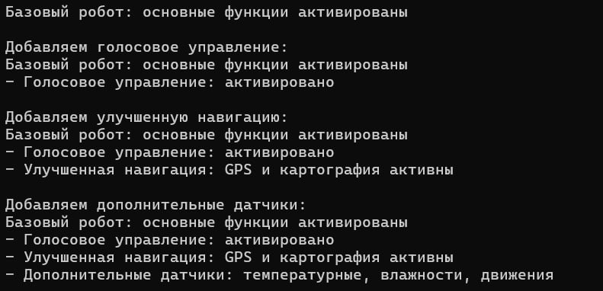Анализ результатов:

Рисунок 1.1 – Результат работы программы